超薄乘场显示器可靠性试验报告
测试日期：2013/11/6-2013/11/14
测试地点：上海微频莱机电科技有限公司实验室
测试人员：欧建华、张效奎
样品型号：WPL1210AHIM（Floordisplayer21）
样品数量：1 1309260008

测试目的
验证Floordisplayer21板的可靠性。

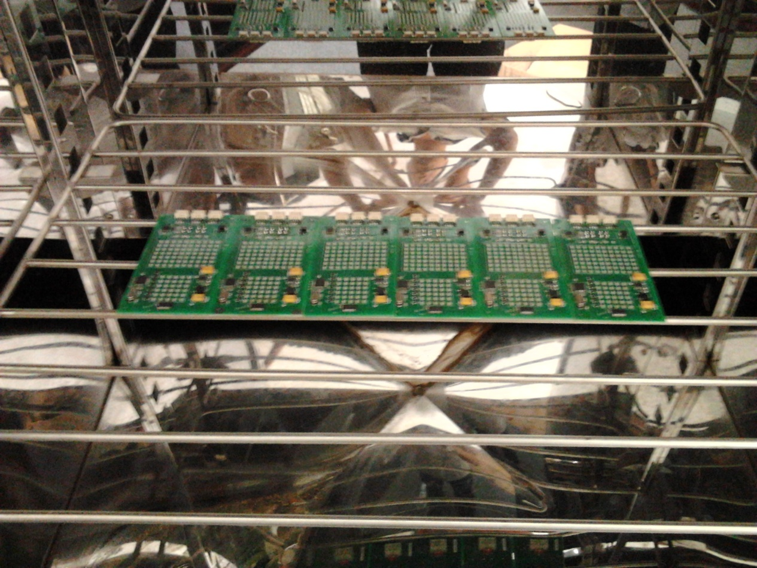
实验附图

测试记录

项次 | 试验项目 | 参照标准 | 试验方法 | 判定依据 | 判定结果
1 | 上电冲击试验 | —— | 上电6s掉电一次，掉电时间为1s，循环 | 正常工作 | 合格
2 | 60℃温度试验 | 三菱电梯 | 维持在60℃环境下7分钟 | 正常工作 | 合格
3 | 电快速瞬变脉冲群抗扰度试验 | GB/T 17626.4-2008《电磁兼容 试验和测量技术 电快速瞬变脉冲群抗扰度试验》；GB/T 24808-2009《电磁兼容 电梯、自动扶梯和自动人行道的产品系列标准 抗扰度》 | 试验设备：EFT61004BG  电源端施加500V脉冲干扰信号。 | B | 合格
4 | 浪涌（冲击）抗扰度试验 | GBT 17626.5-2008《电磁兼容 试验和测量技术 浪涌（冲击）抗扰度试验》；GB/T 24808-2009《电磁兼容 电梯、自动扶梯和自动人行道的产品系列标准 抗扰度》 | 试验设备：SUG61005BG  施加±500V浪涌信号 | B | 不合格
5 | 高温测试 | GB/T2423.2—2008电工电子产品环境试验 第2部分：试验方法 试验B：高温； | 试验设备：CGDSJ-294。参照《13000302硬件可靠性测试指导书》，将中继模块放入试验箱，设定温度+85℃，时间22h。 | 系统处于正常工作状态 | 合格
6 | 交变湿热测试 | GB/T 2423.4-2008电工电子产品环境试验第2部分：试验方法 试验Db：交变湿热(12h+12h循环；GB/T 2423.45-2012电工电子产品环境试验第2部分：试验方法 试验Z/ABDM：气候顺序 | 试验设备：CGDSJ-294。参照《13000302硬件可靠性测试指导书》，将中继模块放入试验箱，设定温度湿度55℃/90%和25℃ /95%各循环12h。 | 系统处于正常工作状态 | 合格
7 | 低温测试 | GB/T2423.1-2008电工电子产品环境试验第2部分：试验方法 试验A：低温；GB/T 2423.45-2012电工电子产品环境试验第2部分：试验方法 试验Z/ABDM：气候顺序 | 试验设备：CGDSJ-294。参照《13000302硬件可靠性测试指导书》，将中继模块放入试验箱，设定温度-20℃，时间48h。 | 系统处于正常工作状态 | 合格
8 | 周期循环测试 | GB/T 2423.34—2005电工电子产品环境试验第2部分：试验方法 试验ZAD温度湿度组合循环试验；GB/T 2423.45—2012电工电子产品环境试验第2部分：试验方法 试验Z/ABDM：气候顺序 | 试验设备：CGDSJ-294。参照《13000302硬件可靠性测试指导书》，将中继模块放入试验箱，将交变湿热循环5次。 | 系统处于正常工作状态 | 合格

综合判定
不能通过雷击浪涌（±500V）抗扰度试验；其它均通过。
综合判定：不合格。
批 准 | 审 核 | 编 写
欧建华
2013/11/15

